

**«Кулöмдiн» муниципальнöйрайонсаадминистрациялöн**

**Ш У Ö М**

**Администрация муниципального района «Усть-Куломский»**

**П О С Т А Н О В Л Е Н И Е**

03 марта 2025 г. № 328

Республика Коми

с. Усть-Кулом

**О внесении изменений в постановление администрации**

**муниципального района «Усть-Куломский»от 19 декабря 2018 года № 1737 «Об определении границ прилегающих к некоторым организациям и объектам территорий, на которых не допускается розничная продажа алкогольной продукции на территории муниципального образования муниципального района «Усть-Куломский»**

В соответствии с пунктом 8 статьи 16 Федерального закона от 22 ноября 1995 года № 171-ФЗ «О государственном регулировании производства и оборота этилового спирта, алкогольной и спиртосодержащей продукции и об ограничении потребления (распития) алкогольной продукции», Федеральным законом от 6 октября 2003 года № 131-ФЗ «Об общих принципах организации местного самоуправления в Российской Федерации», [постановлением](consultantplus://offline/ref=88C09658DDE8F39BC75605B792C1C99239343A4AA3279D90F9F38CE71978692BC1A3BCC91402D1DFBBBB6AB44228r1J) Правительства Российской Федерации от 23.12.2020 № 2220 «Об утверждении правил определения органами местного самоуправления границ прилегающих территорий, на которых не допускается розничная продажа алкогольной продукции и розничная продажа алкогольной продукции при оказании услуг общественного питания», администрация муниципального района «Усть**-**Куломский»

п о с т а н о в л я е т:

1. Внести в постановление администрации МР «Усть-Куломский» от 19 декабря 2018 года № 1737 «Об определении границ прилегающих к некоторым организациям и объектам территорий, на которых не допускается розничная продажа алкогольной продукции на территории муниципального образования муниципального района «Усть-Куломский» (далее - Постановление) следующие изменения:

1) приложение 2 к Постановлению изложить в редакции согласно приложению № 1 к настоящему постановлению;

2) в приложении 4 к Постановлению слова «МОУ «Начальная школа - детский сад» заменить словами «МБОУ «Основная общеобразовательная школа» пст. Ягкедж;

3) в приложении 6 к Постановлению слова «МДОУ «Детский сад № 2» заменить словами «МОУ «Основнаяобщеобразовательная школа» с. Деревянск;

4) в приложении 7 к Постановлению слова «МОУ «Начальная школа – детский сад» с. Дон заменить словами «МБОУ «СОШ» с. Усть-Кулом»;

5) в приложении 8 к Постановлению :

- схему «ФАП с. Дзёль ГБУЗ РК «Усть-Куломская ЦРБ», с. Дзёль, д.82 исключить;

- долполнить схемой «ФАП с. Дзёль ГБУЗ РК «Усть-Куломская ЦРБ», с. Дзёль, д.90», согласно приложению № 2 к настоящему постановлению;

6) в приложении 10 к Постановлению слова «МДОУ Керчомский детский сад «Солнышко» 1 корпус» заменить словами «МОУ Керчомская СОШ»;

7) в приложении 11 к Постановлению:

- схемы: «ФАП с. Большая Кужба врачебной амбулатории пст. Кебанъёль ГБУЗ РК «Усть-Куломская ЦРБ», с. Большая Кужба, ул. Центральная, д. 115 «а»», «ФАП пст. Озъяг врачебной амбулатории пст. Кебанъёль ГБУЗ РК «Усть-Куломская ЦРБ», пст. Озъяг, ул. Школьная, д. 8» исключить;

- дополнить схемами: «ФАП с. Большая Кужба врачебной амбулатории пст. Кебанъёль ГБУЗ РК «Усть-Куломская ЦРБ», с. Большая Кужба, ул. Центральная, д. 43 «а»», «ФАП пст. Озъяг врачебной амбулатории пст. Кебанъёль ГБУЗ РК «Усть-Куломская ЦРБ», пст. Озъяг, ул. Береговая, д.2 «а»» согласно приложению № 3 к настоящему постановлению;

8) в приложении 12 к Постановению слова «МОУ «Начальная школа - детский сад» с. Мыёлдино» заменить ловами «МОУ«СОШ имени Р.Г. Карманова» с. Усть-Нем»;

9) в приложении 14 к Постановлению схему «МДОУ «Усть-Немский детский сад с.Парч, ул. Сельская, д. 24» исключить;

10) в приложении 16 к Постановлению :

- слова «МДОУ «Скородумский детский сад Малышок», «МДОУ Помоздинский детский сад № 4» заменить словами «МДОУ «Детский сад № 2» с. Помоздино»;

- схемы: «ФАП д. Скородум ГБУЗ РК «Усть-Куломская ЦРБ», д. Скородум, д.78», «ФАП д. Кырныша ГБУЗ РК «Усть-Куломская ЦРБ», д. Кырныша, д.21», «ФАП д. Бадьёльск ГБУЗ РК «Усть-Куломская ЦРБ», д. Бадьёльск, д.155» исключить;

-дополнить схемами: «ФАП д. Скородум ГБУЗ РК «Усть-Куломская ЦРБ», д. Скородум, д. 241 «а»», «ФАП д. Кырныша ГБУЗ РК «Усть-Куломская ЦРБ», д. Кырныша, д. 59», «ФАП д. Бадьёльск ГБУЗ РК «Усть-Куломская ЦРБ», д. Бадьёльск, д. 44 «а»» согласно приложению № 4 к настоящему постановлению;

11) в приложении 17 к Постановлению слова «МДОУ «Детский сад» с.Руч» заменить словами «МОУ Ручевская средняя общеобразовательная школа»;

12) в приложении 18 к Постановлению слова «МДОУ «Детский сад «Елочка» заменить словами «МОУ Тимшерская средняя ощеобразовательная школа»;

13) в приложении 19 к Постановлению :

- схему «ГБУЗ РК «Усть-Куломская ЦРБ» (ортопедическая стоматология),с. Усть-Кулом,ул.Советская, д.55 «д»» исключить;

- дополнить схемой «ООО «Медицинский центр «Время», с. Усть-Кулом, ул. Полевая, д.1, 2 этаж» согласно приложению № 5 к настоящему постановлению;

14) в приложении 21 к Постановлению:

- схемы: «МДОУ Югыдъягский детский сад № 1 «Сказка» (корпус № 2),пст. Югыдъяг, ул.Школьная, д.1», «Участковая больница пст. Югыдъяг ГБУЗ РК «Усть-Куломская центральная районная больница», пст. Югыдъяг, ул.Молодежная, д.2 «а»» исключить;

- дополнить схемой «Участковая больница пст. Югыдъяг ГБУЗ РК «Усть-Куломская центральная районная больница», пст. Югыдъяг, ул.Взлётная, д. 22 «а»», согласно приложению № 6 к настоящему постановлению.

2. Настоящее постановление вступает в силу со дня опубликования в Информационном вестнике Совета и администрации муниципального района «Усть-Куломский».

Глава МР «Усть-Куломский»**-**

руководитель администрации района С.В.Рубан

Осокина Т.Н., 94410

Шахова И.И., 94888

Приложение 1

к постановлениюадминистрации

МР «Усть-Куломский»

от «03» февраля 2025 № 328

Утверждены

постановлением администрации

муниципального района «Усть-Куломский»

от 19 декабря 2018г. № 1737

(приложение 2)

Перечень организаций и объектов, на прилегающих территориях которых не допускается розничная продажа алкогольной продукции

| № | **Наименование организации, объекта** | **Адрес местонахождения** |
| --- | --- | --- |
| 1 | **СП «Вольдино»** | |
| 1.1 | МБОУ «Основная общеобразовательная школа»пст. Ягкедж | с. Вольдино, ул.Центральная, д.49б |
| 1.2 | МОУ «Начальная школа – детский сад» д. Пузла | д.Пузла, ул. Г. Тимушева, д.5а |
| 1.3 | МБОУ «Основная общеобразовательная школа»пст. Ягкедж | пст. Ягкедж, ул. Парковая, д.3а |
| 1.4 | ФАП с. Вольдино ГБУЗ РК «Усть-Куломская ЦРБ» | с. Вольдино, ул.Центральная, д.72а |
| 1.5 | ФАПд. ПузлаГБУЗ РК «Усть-Куломская ЦРБ» | д. Пузла, ул.Г. Тимушева, д.5 |
| 1.6 | ФАПд. ЯгкеджГБУЗ РК «Усть-Куломская ЦРБ» | п. Ягкедж, ул. Набережная, д.6б |
| 1.7 | Спортзал | п. Ягкедж, ул. Набережная, д.6д |
| 2. | **СП «Диасёрья»** | |
| 2.1 | МОУ «Основная общеобразовательная  школа» пст. Диасёръя | пст. Диасёръя, пер. Молодежный, д. 2а  ( здание детского сада) |
| 2.2 | МОУ «Основная общеобразовательная школа» пст. Диасеръя | пст.Диасёръя, пер. Школьный, д. 1 |
| 2.3 | ФАП пст. ДиасёръяГБУЗ РК«Усть-Куломская центральная районная больница» | пст. Диасёръя, ул. Домны Каликовой, д. 24 «а» |
| 3. | **СП «Деревянск»** | |
| 3.1 | МОУ «Основнаяобщеобразовательная школа» с. Деревянск | с. Деревянск, ул.Подгорная, д. 12 |
| 3.2 | МОУ «Основнаяобщеобразовательная школа» с. Деревянск | с. Деревянск, ул.Пионерская, д.6, ул. Центральная, д.302а. |
| 3.3 | Амбулатория врача общей практики с. ДеревянскГБУЗРК«Усть-Куломская центральная районная больница» | с. Деревянск, ул. Центральная, д. 376 «а» |
| 3.4 | ФАП с. Деревянскамбулатории врача общей практики с. ДеревянскГБУЗРК«Усть-Куломская центральная районная больница» | с. Деревянск, ул. Центральная, д. 302 «б» |
| 4 | **СП «Дон»** | |
| 4.1 | МОУ Шэръягская основная общеобразовательная школа (д. Жежим) | д. Жежим, ул. Центральная, д.6/1 |
| 4.2 | МОУ Шэръягская основная общеобразовательная школа (детский сад) | пст. Шэръяг, ул. Центральная, д. 12 |
| 4.3 | МБОУ «СОШ» с. Усть -Кулом | с. Дон, ул. Нагорная, д.2,  (здание школы);  с. Дон, ул. Нагорная, д.28,  (здание детского сада); |
| 4.4 | МОУ Шэръягская основная общеобразовательная школа | пст. Шэръяг, ул. Центральная, д. 10 |
| 4.5 | ФАП с. Дон ГБУЗ РК «Усть-Куломская ЦРБ» | с. Дон, ул. Нагорная, д. 3/2 |
| 4.6 | ФАП д. ЖежимГБУЗ РК «Усть-Куломская ЦРБ» | д. Жежим, ул. Центральная,  д. 3 г |
| 4.7 | ФАП пст. ШэръягГБУЗ РК «Усть-Куломская ЦРБ» | пст. Шэръяг, ул. Дорожная, д. 1 |
| 5. | **СП «Зимстан»** | |
| 5.1 | МДОУ «Зимстанский детский сад» | пст. Зимстан, ул.Интернациональная, д.20 |
| 5.2 | МОУ «Зимстанская средняя общеобразовательная школа» (корпус начальной школы) | пст.Зимстан, ул.Интернациональная, д.13 |
| 5.3 | МОУ «Зимстанская средняя общеобразовательная школа» (корпус мастерских) | пст.Зимстан, ул.Интернациональная, д.21 |
| 5.4 | МОУ «Зимстанская средняя общеобразовательная школа» (корпус средней школы) | пст.Зимстан, ул.Интернациональная, д.28 |
| 5.5 | МОУ «Зимстанская средняя общеобразовательная школа» (корпус здания спортивного зала) | пст.Зимстан, ул.Интернациональная, д.34 |
| 5.6 | Участковая больница пст. ЗимстанГБУЗ РК «Усть-Куломская центральная районная больница» | пст. Зимстан, ул.Интернациональная, д.24 |
| 5.7 | ФАП пст. Логинъягучастковойбольницыпст. ЗимстанГБУЗ РК «Усть-Куломская центральная районная больница» | пст. Логинъяг, ул.Центральная, д.7 |
| 5.8 | ФАП с. Дзёль ГБУЗ РК «Усть-Куломская ЦРБ» | с. Дзель, д. 90 |
| 6. | **СП «Кебанъёль»** | |
| 6.1 | МДОУ Кебанъёльский детский сад «Сказка» | пст. Кебанъёль, ул. Центральная д.20а |
| 6.2 | МОУ Кебанъёльская средняя общеобразовательная школа | пст. Кебанъёль, ул. Школьная, д.1а, ул. Школьная, д.1б, ул. Ленина, д. 11, Гагарина, д.3а |
| 6.3 | Государственное бюджетное учреждение Республики Коми ЦСЗН по Усть-Куломскому району «Социальный приют для несовершеннолетних» | пст. Кебанъёль, ул. Мира, д.2а |
| 6.4 | Врачебная амбулатория пст. КебанъёльГБУЗ РК «Усть-Куломская ЦРБ» | пст. Кебанъёль, ул. Ленина, д.13 |
| 6.5 | МБУ ДО «Усть-Куломская ДЮСШ»  Спортзал «Дружба» | пст. Кебанъёль,  ул. Школьная, д.5в |
| 6.6 | МБУ «Центр спортивных мероприятий Усть-Куломского района» Турбаза «Пожемаяг» | пст. Кебанъёль,  м. Сосновый бор |
| 7. | **СП «Керчомъя»** | |
| 7.1 | МОУ Керчомская СОШ | с. Керчомъя, ул. Центральная, д. 21о |
| 7.2 | МОУ Керчомская СОШ | с. Керчомъя, ул. Центральная, д. 22о |
| 7.3 | Участковая больница с. КерчомъяГБУЗ РК «Усть-Куломская ЦРБ» | с. Керчомъя, ул. Центральная, д. 12о |
| 8. | **СП «Кужба»** | |
| 8.1 | МДОУ Озъягский детский сад «Лесовичок» | с. Кужба, ул. Центральная, д.140 |
| 8.2 | МДОУ Озъягский детский сад «Лесовичок» | пст. Озъяг, ул. Центральная,  16а (корпус №1);  с. Кужба, ул.Школьная, д.8 б  (корпус № 2) |
| 8.3 | МОУ Озъягская СОШ | пст.Озъяг, ул. Школьная, д.8 а |
| 8.4 | Спортзал Озъягская СОШ | пст. Озъяг, ул. Школьная, д. 8 б |
| 8.5 | ФАП с. МалаяКужба врачебной амбулатории пст. Кебанъёль ГБУЗ РК «Усть-Куломская ЦРБ» | с. Малая Кужба, ул. Центральная, д. 20 а |
| 8.6 | ФАП с. БольшаяКужба врачебной амбулатории пст. Кебанъёль ГБУЗ РК «Усть-Куломская ЦРБ» | с. Большая Кужба, ул. Центральная, д. 43 а |
| 8.7 | ФАП пст. Озъягврачебной амбулатории пст. Кебанъёль ГБУЗ РК «Усть-Куломская ЦРБ» | пст. Озъяг, ул. Береговая, д.2 а |
| 8.8 | ФАП с. Ульяново врачебной амбулаториипст. КебанъёльГБУЗ РК «Усть-Куломская ЦРБ» | с. Ульяново, ул. Центральная,  д. 38 |
| 9. | **СП «Мыёлдино»** | |
| 9.1 | МОУ«СОШ имени Р.Г.Карманова»  с. Усть-Нем | с. Мыёлдино, ул. Центральная, д. 144 б |
| 9.2 | ФАП с. Мыёлдино ГБУЗ РК «Усть-Куломская ЦРБ» | с. Мыёлдино, ул. Центральная, д. 127 |
| 10. | **СП «Нижний Воч»** | |
| 10.1 | МДОУ Детский сад «Озтусь» с. Нижний Воч | с. Нижний Воч, ул. Центральная, д.192 |
| 10.2 | МОУ Вочевская средняя общеобразовательная школа | с. Нижний Воч, ул. Центральная, д.193 |
| 10.3 | МОУ Вочевская средняя  общеобразовательная школа | д. Верхний Воч, ул. Центральная, д.103 |
| 10.4 | ФАПс. Нижний ВочГБУЗ РК «Усть-Куломская ЦРБ» | с. Нижний Воч, ул. Центральная, д.95 |
| 10.5 | ФАПд. Верхний ВочГБУЗ РК «Усть-Куломская ЦРБ» | д. Верхний Воч, д.105 |
| 11. | **СП «Парч»** | |
| 11.1 | МДОУ «Усть-Немский детский сад» | д.Лебяжск, ул. Центральная, д. 32 (здание детского сада) |
| 11.2 | ФАПс. ПарчГБУЗ РК «Усть-Куломская ЦРБ» | с. Парч, ул. Сельская, д. 33 |
| 11.3 | ФАП д. Лебяжск участковой больницы с Усть-Нем ГБУЗ РК «Усть-Куломская центральная районная больница» | д. Лебяжск,  ул. Центральная, д. 40 |
| 12. | **СП «Пожег»** | |
| 12.1 | МДОУ Пожегодский детский сад | с. Пожег, ул. Центральная, д. 24 |
| 12.2 | МДОУ «Пожегдинский детский сад» | д. Пожегдин,  ул. Центральная, д. 63 |
| 13.3 | МБОУ «СОШ» с. Пожег | с. Пожег, ул. Школьная, д. 28, ул. Центральная, д.21,  ул. Центральная, д.22 |
| 12.4 | МОУ Ярашъюская ООШ | пст. Ярашъю, ул. Центральная, д. 18 |
| 12.5 | Амбулатория врача общей практикис. ПожегГБУЗ РК «Усть-Куломская ЦРБ» | с. Пожег, ул. Школьная, д. 13 |
| 12.6 | ФАП д. КекурГБУЗ РК «Усть-Куломская ЦРБ» | д. Кекур, ул. Центральная, д. 121 «а» |
| 12.7 | ФАП д. ПожегдинГБУЗ РК «Усть-Куломская ЦРБ» | д. Пожегдин, ул. Центральная, д. 177 |
| 12.8 | ФАП д. ВеликопольеГБУЗ РК «Усть-Куломская ЦРБ» | д. Великополье,  ул. Центральная, д. 48 |
| 12.9 | ФАПп. Нижний ЯрашъюГБУЗ РК «Усть-Куломская ЦРБ» | п. Нижний Ярашъю,  ул. Центральная, д. 10 |
| 12.10 | ФАП пст. ЯрашъюГБУЗ РК «Усть-Куломская ЦРБ» | пст. Ярашъю, ул. Лесная, д.11 |
| 13. | **СП «Помоздино»** | |
| 13.1 | МДОУ «Детский сад №2» с.Помоздино | д.Скородум, д.82. |
| 13.2 | МДОУ «Детский сад №2» с.Помоздино | с.Помоздино, ул.им.А.В.Уляшева, д.38  с.Помоздино, ул.им.А.В.Уляшева, д.43  д.Модлапов, д.63 |
| 13.4 | МДОУ «Детский сад №2» с.Помоздино | с.Помоздино, ул.Лесная, д.43  (корпус №1);  д. Выльгорт, ул. Сосновая, д. 65  (корпус № 2) |
| 13.5 | МОУПомоздинская средняя общеобразовательная школа им.В.Т.Чисталева | д.Скородум, д.191  д.Скородум, д.110 |
| 13.6 | МОУПомоздинская средняя общеобразовательная школа им.В.Т.Чисталева | с.Помоздино, ул. Школьная, д.1 |
| 13.7 | МУ ДО «Дом детского творчества» «Патриот» | с.Помоздино, ул.им.В.Т.Чисталева, д.1. |
| 13.8 | Участковая больница с. Помоздино ГБУЗ РК «Усть-Куломская ЦРБ» | с.Помоздино, ул. А.В. Уляшева, д.46 |
| 13.9 | Помоздинская лыжная база МОУ ДОД «Усть-Куломская ДЮСШ» | д.Выльгорт, ул.Молодежная, д.2 |
| 13.10 | ФАП д. Скородум ГБУЗ РК «Усть-Куломская ЦРБ» | д.Скородум, д. 241 а |
| 13.11 | ФАП д. КырнышаГБУЗ РК «Усть-Куломская ЦРБ» | д. Кырныша, д. 59 |
| 13.12 | ФАП д. БадъёльскГБУЗ РК «Усть-Куломская ЦРБ» | д. Бадъельск, д. 44 а |
| 14. | **СП «Руч»** | |
| 14.1 | МОУ Ручевская средняя общеобразовательная школа | с. Руч, ул. Центральная, д.227 |
| 14.2 | МОУРучевская средняя общеобразовательная школа | с. Руч, ул. Центральная, д.225 |
| 14.3 | Амбулатория врача общей практики. РучГБУЗ РК «Усть-Куломская центральная районная больница» | с. Руч, ул.Центральная, д.183 |
| 14.5 | ФАП с. Аныбамбулатории врача общей практики с. РучГБУЗ РК «Усть-Куломская центральная районная больница» | с. Аныб, ул.Центральная, д.172 |
| 15. | **СП «Тимшер»** | |
| 15.1 | МОУ Тимшерская средняя общеобразовательная школа | пст.Тимшер, ул. Школьная, д.5 |
| 15.2 | МОУ Тимшерская средняя общеобразовательная школа | пст. Тимшер, ул. Школьная, д.11а |
| 15.3 | МОУ Тимшерская средняя общеобразовательная школа | п. Лопьювад, ул. Комсомольская, д.4 |
| 15.4 | Участковая больница пст. ТимшерГБУЗ РК «Усть-Куломская центральная районная больница» | пст.Тимшер, ул. Советская, д.15 |
| 15.5 | ФАПпст. Лопъювад ГБУЗ РК «Усть-Куломская центральная районная больница» | п.Лопъювад, ул. Лесная, д. 2 «б» |
| 16. | **СП «Усть-Кулом»** | |
| 16.1 | МАДОУ «Детский сад №1» с. Усть-Кулом (корпус № 1) | с. Усть-Кулом, ул. Луговая, д. 10 |
| 16.2 | МАДОУ «Детский сад №1» с. Усть-Кулом (корпус № 2) | с. Усть-Кулом, ул. Луговая, д. 16 |
| 16.3 | МБДОУ «Детский сад №2» с. Усть-Кулом(корпус № 1) | с. Усть-Кулом, ул. Пожегодская, д. 16а |
| 16.4 | МДОУ Усть-Куломский детский сад № 7(корпус № 2) | с. Усть-Кулом, ул. Советская, д.25 |
| 16.5 | МБДОУ «Детский сад №2» с. Усть-Кулом(корпус № 2) | с. Усть-Кулом, ул. Советская, д. 47 |
| 16.6 | МДОУ Усть-Куломский детский сад № 7(корпус № 1) | с. Усть-Кулом, ул. Интернациональная, д. 56а |
| 16.7 | МДОУ Усть-Куломский детский сад № 7(корпус № 3) | с. Усть-Кулом, ул. Центральная, д. 7 б |
| 16.8 | МДОУ Детский сад общеразвивающего вида «Улыбка» с. Усть-Кулом | с. Усть-Кулом, ул. Советская, д. 59в |
| 16.9 | МБОУ «Средняя общеобразовательная школа» с. Усть-Кулом | с. Усть-Кулом, ул. Ленина, д. 5 |
| 16.10 | ГСБ (К) ОУ «Специальная (коррекционная) общеобразовательная школа интернат № 2 VIII вида | с. Усть-Кулом, ул. Советская, д. 59 |
| 16.11 | МУ ДО «Районный Дом детского творчества» с. Усть-Кулом | с. Усть-Кулом, ул. Советская, д. 44 |
| 16.12 | Спортзал МОУ ДОД «Усть-Куломская ДЮСШ» | с. Усть-Кулом, ул. Ленина, д. 5г |
| 16.13 | МОУ ДОД «Детская музыкальная школа» с. Усть-Кулом | с. Усть-Кулом, ул. Набережная, д. 30 |
| 16.14 | Физкультурно-оздоровительный комплекс «Олимпик» | с. Усть-Кулом, ул. Ленина, д. 7 |
| 16.15 | Универсальная спортивная площадка | с. Усть-Кулом, ул. Ленина, д. 5 «з» |
| 16.17 | ГБУЗ РК «Усть-Куломская ЦРБ» | с. Усть-Кулом, ул. Ленина, д. 1 |
| 16.18 | ГБУЗ РК «Усть-Куломская ЦРБ»  (стоматология) | с. Усть-Кулом, ул. Советская,  д. 44 |
| 16.19 | ИП Гусева Е.В.  Кабинет ультразвуковой диагностики | с. Усть-Кулом,  ул. Советская, д.44 б, 3 этаж |
| 16.20 | ООО «Медицинский центр Здоровья» | с. Усть-Кулом, ул. Ленина,  д. 3 е |
| 16.21 | ООО «Центр социальной стоматологии  Усть-Кулом» | с. Усть-Кулом, ул. Ленина,  д. 3 е |
| 16.22 | МДОУ «Детский сад» с. Носим | с. Носим, ул. Центральная, д.28  (здание детского сада) |
| 16.23 | МДОУ «Детский сад» с. Носим | п. Паспом, ул. Школьная, д.17  (здание детского сада) |
| 16.24 | ФАП с. Носим ГБУЗ РК «Усть-Куломская ЦРБ» | с. Носим, ул. Совхозная,  д. 26 |
| 16.25 | ФАП пст. Паспом ГБУЗ РК «Усть-Куломская ЦРБ» | пст. Паспом, ул. Центральная,  д. 12 б |
| 16.26 | ООО «Медицинский центр «Время» | с. Усть-Кулом, ул. Полевая, д.1, 2 этаж |
| 17. | **СП «Усть-Нем»** | |
| 17.1 | МОУ  «Средняя общеобразовательная школа имени Р.Г.Карманова» с. Усть-Нем | с.Усть-Нем, ул. Тимушева, д. 71а |
| 17.2 | МДОУ «Усть-Немский детский сад» | с. Усть-Нем, ул. Тимушева, д. 101 |
| 17.3 | Участковая больницас. Усть-Нем ГБУЗ РК «Усть-Куломская центральная районная больница» | с. Усть-Нем, ул.Совхозная, д. 15в |
| 18. | **СП «Югыдъяг»** | |
| 18.1 | МДОУ Югыдъягский детский сад № 1 «Сказка» (Корпус № 1) | пст. Югыдъяг, ул.Ленина, д.1 |
| 18.2 | МОУ «Начальная школа-детский сад» пст. Смолянка | пст. Смолянка, ул. Школьная, д. 2 (здание школы)  пст. Смолянка, ул. Механизаторская, д.10. (здание детского сада) |
| 18.4 | МОУ Югыдъягская средняя общеобразовательная школа | пст. Югыдъяг, ул. Комсомольская, д.35. |
| 18.5 | МОУ Югыдъягская средняя общеобразовательная школа | пст. Белоборск,  ул. Школьная, д. 1 |
| 18.6 | Участковая больницапст. ЮгыдъягГБУЗ РК «Усть-Куломская центральная районная больница» | пст. Югыдъяг,  ул. Взлётная, д.22 а |
| 18.7 | ФАП пст. Смолянка ГБУЗ РК «Усть-Куломская центральная районная больница» | пст.Смолянка,  ул. Центральная, д. 11 |
| 18.8 | ФАП пст. БелоборскГБУЗ РК «Усть-Куломская центральная районная больница» | пст. Белоборск,  ул. Юбилейная, д. 1 |

Приложение 2

к постановлениюадминистрации

МР «Усть-Куломский»

от «03» февраля 2025 № 328

Утверждены

постановлением администрации

муниципального района «Усть-Куломский»

от 19 декабря 2018г. № 1737

(приложение 8)

**Схемы границприлегающихк некоторым организациям и**

**объектам территорий, на которых не допускается**

**розничная продажа алкогольной продукции**

**на территории сельского поселения «Зимстан»**

ФАП с. Дзёль ГБУЗ РК «Усть-Куломская ЦРБ», с. Дзёль, д.90

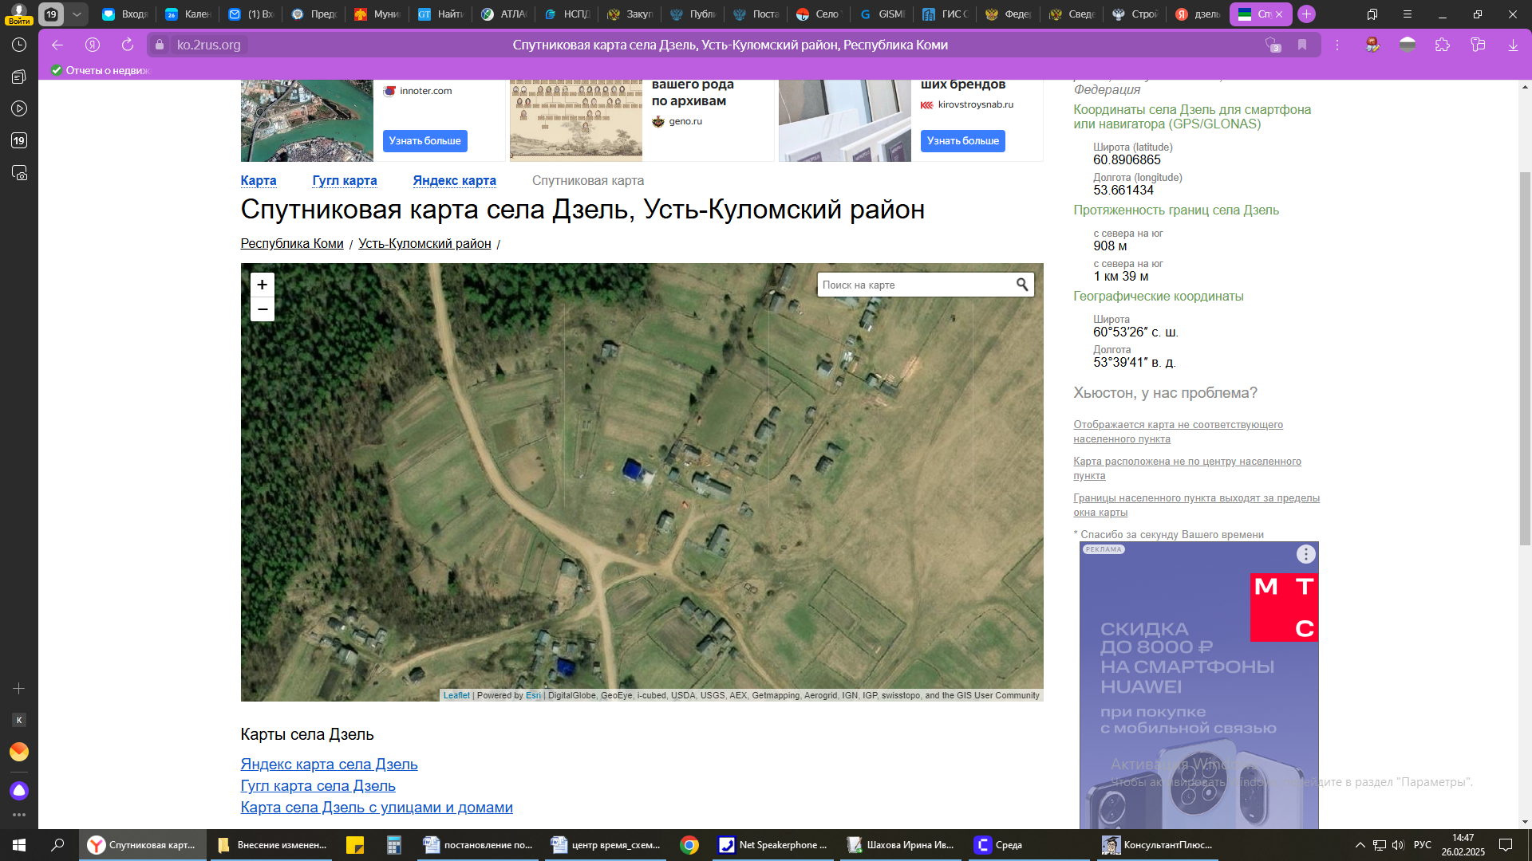

20 м

Приложение 3

к постановлениюадминистрации

МР «Усть-Куломский»

от «03» февраля 2025 № 328

Утверждены

постановлением администрации

муниципального района «Усть-Куломский»

от 19 декабря 2018г. № 1737

(приложение 11)

**Схемы границприлегающих прилегающих к некоторым организациям и объектам территорий, на которых не допускается**

**розничная продажа алкогольной продукции**

**на территории сельского поселения «Кужба»**

ФАП с. Большая Кужба врачебной амбулатории пст. Кебанъёль ГБУЗ РК «Усть-Куломская ЦРБ», с. Большая Кужба, ул. Центральная, д. 43 «а»

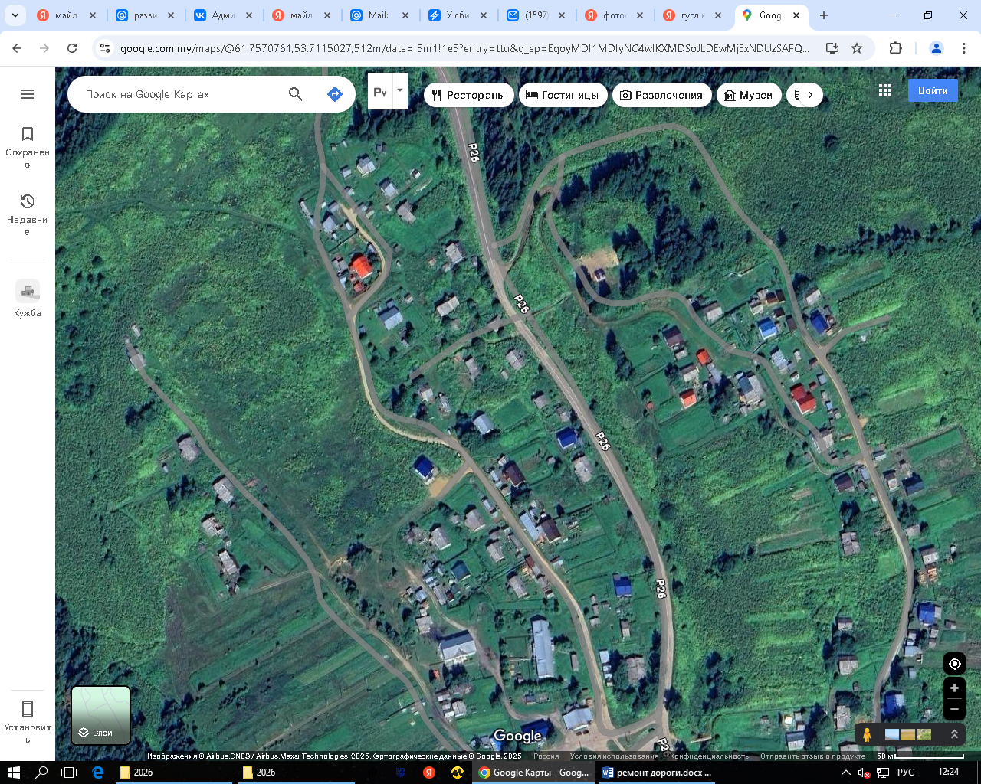

20 м

ФАП пст. Озъяг врачебной амбулатории пст. Кебанъёль ГБУЗ РК «Усть-Куломская ЦРБ», пст. Озъяг, ул. Береговая, д.2 а

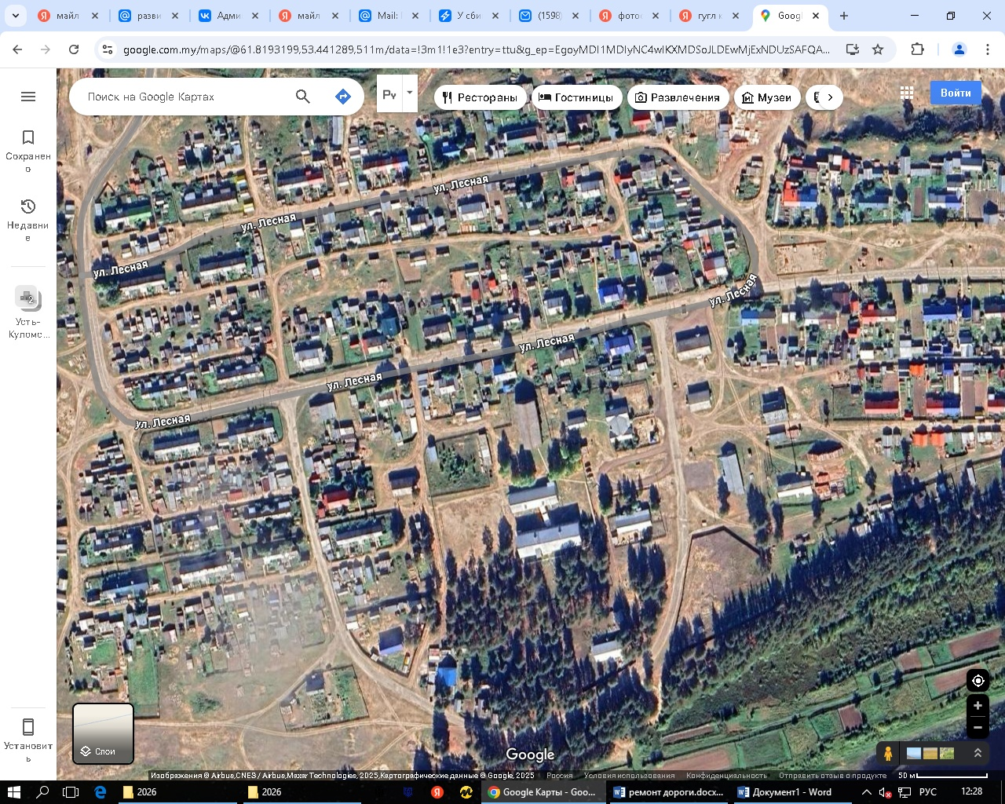

20 м

Приложение 4

к постановлениюадминистрации

МР «Усть-Куломский»

от «03» февраля 2025 № 328

Утверждены

постановлением администрации

муниципального района «Усть-Куломский»

от 19 декабря 2018г. № 1737

(приложение 16)

**Схемы границприлегающих к некоторым организациям и**

**объектам территорий, на которых не допускается**

**розничная продажа алкогольной продукции**

**на территории сельского поселения «Помоздино»**

ФАП д. Скородум ГБУЗ РК «Усть-Куломская ЦРБ», д. Скородум, д. 241 «а»

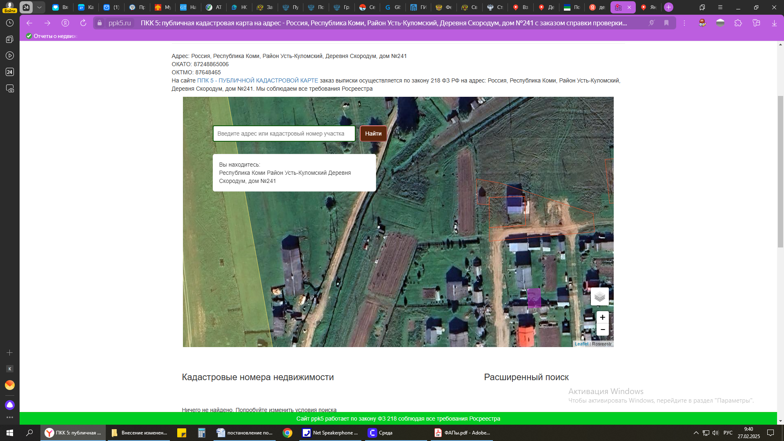

20 м

ФАП д. Кырныша ГБУЗ РК «Усть-Куломская ЦРБ», д. Кырныша, д. 59

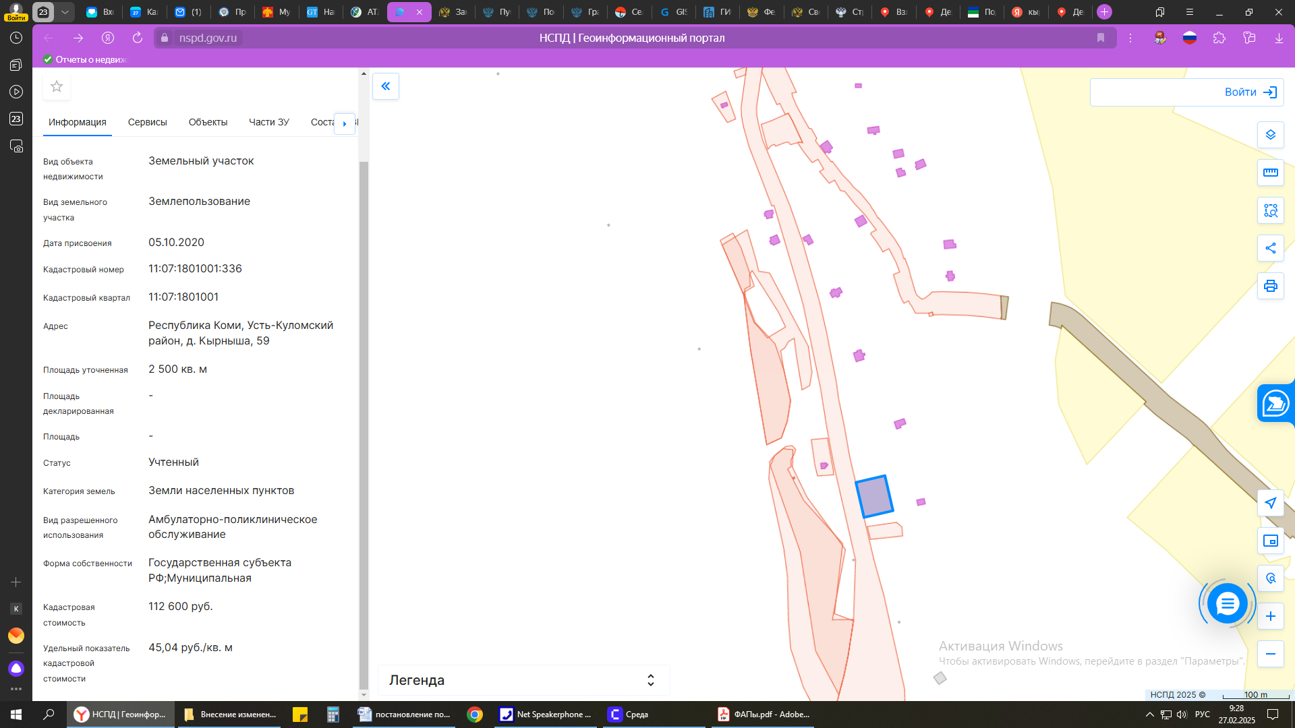

20 м

ФАП д. Бадьёльск ГБУЗ РК «Усть-Куломская ЦРБ», д. Бадьёльск, д. 44 «а»

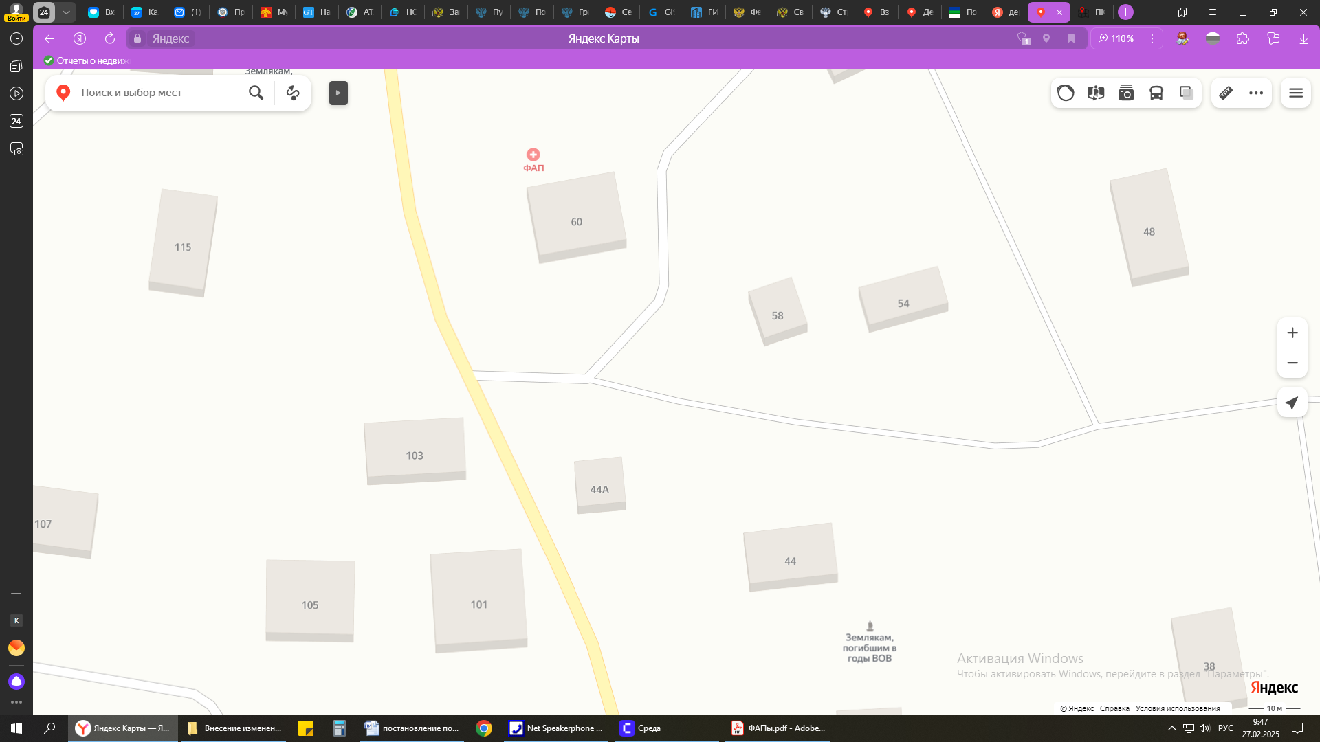

20 м

Приложение5

к постановлениюадминистрации

МР «Усть-Куломский»

от «03» февраля 2025 № 328

Утверждены

постановлением администрации

муниципального района «Усть-Куломский»

от 19 декабря 2018г. № 1737

(приложение 19)

**Схемы границприлегающихк некоторым организациям и**

**объектам территорий, на которых не допускается**

**розничная продажа алкогольной продукции**

**на территории сельского поселения «Усть-Кулом»**

ООО «Медицинский центр «Время», с. Усть-Кулом, ул. Полевая, д.1, 2 этаж

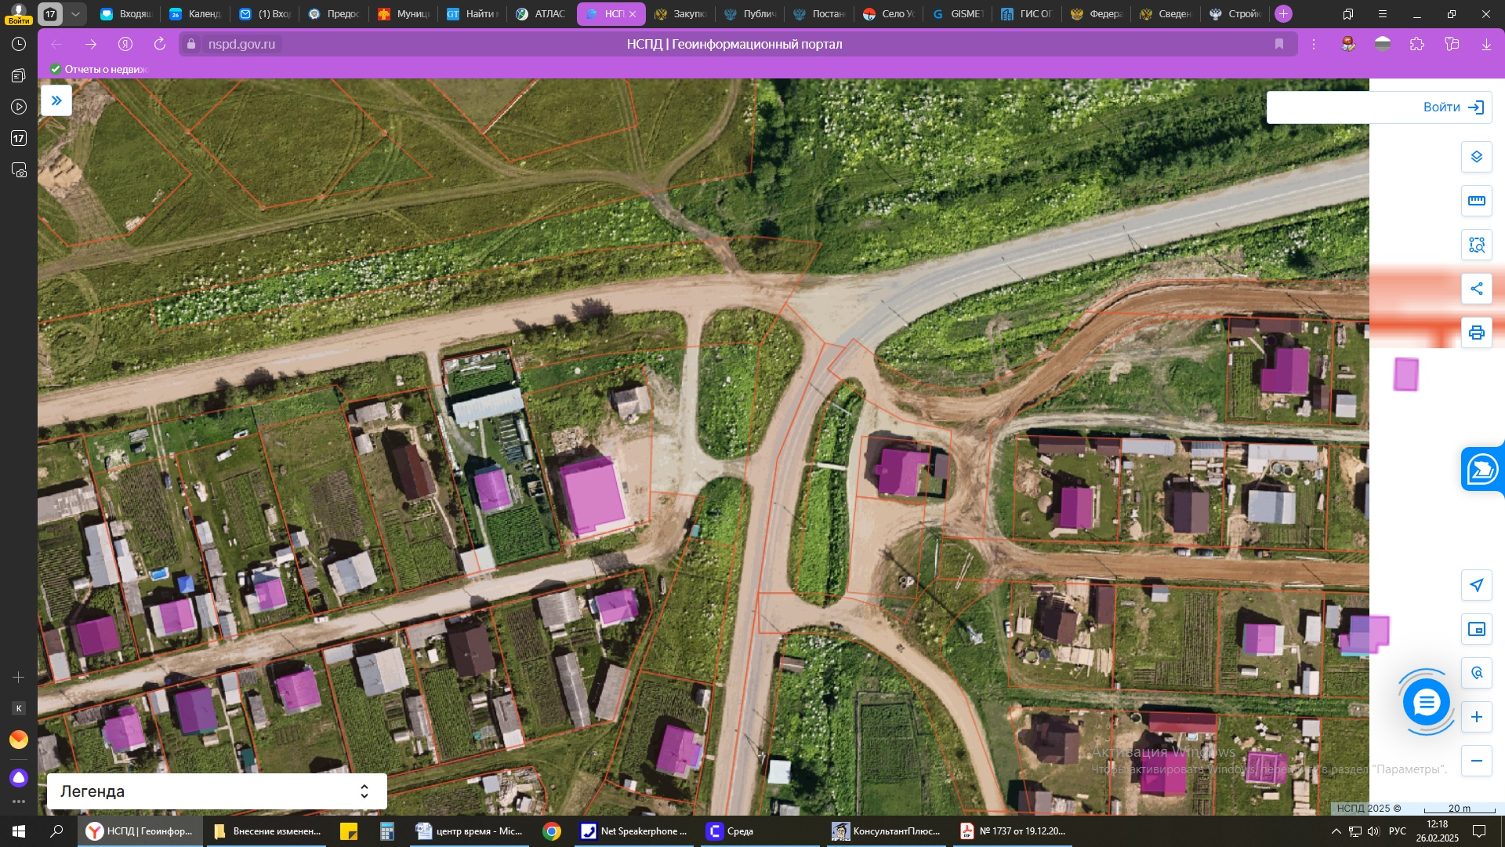

20 м

Приложение 6

к постановлениюадминистрации

МР «Усть-Куломский»

от «03» февраля 2025 № 328

Утверждены

постановлением администрации

муниципального района «Усть-Куломский»

от 19 декабря 2018г. № 1737

(приложение 21)

**Схемы границприлегающих к некоторым организациям и**

**объектам территорий, на которых не допускается**

**розничная продажа алкогольной продукции**

**на территории сельского поселения «Югыдъяг»**

Участковая больница пст. Югыдъяг ГБУЗ РК «Усть-Куломская центральная районная больница», пст. Югыдъяг, ул.Взлётная, д.22 «а»

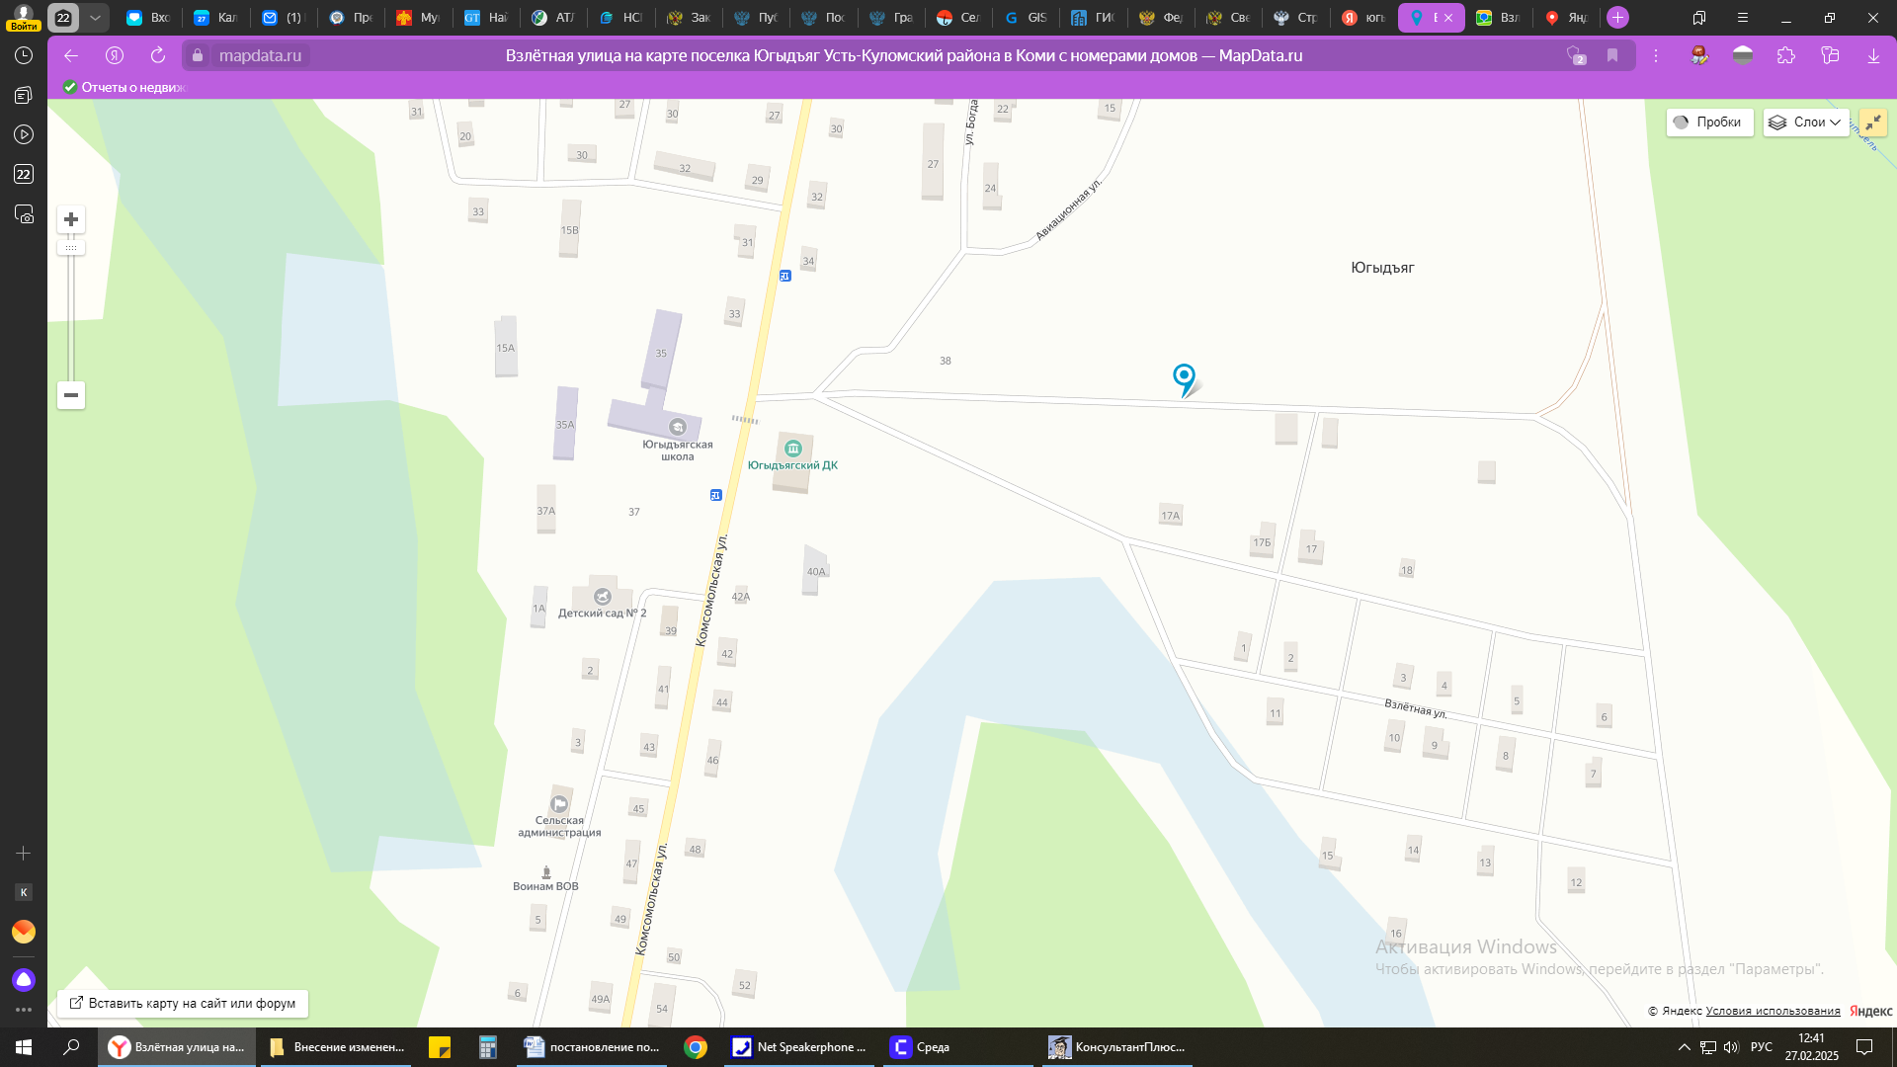

20 м

20 м